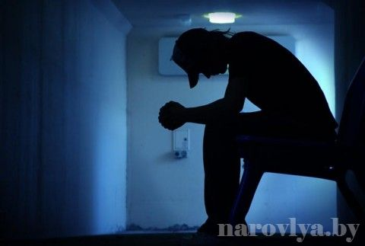
Болезнь цивилизации
Самоубийство (суицид) – это умышленное самоповреждение со смертельным исходом,
Самоубийство - это не частное и не личное решение: это болезнь цивилизации.
Большинство самоубийц, как правило, хотели вовсе не умереть – а только достучаться до кого-то, обратить внимание на свои проблемы, позвать на помощь.
Проблема суицида в Беларуси стоит остро и занимает 3-е место в мире. По официальной статистике каждый год на планете кончают жизнь самоубийством свыше одного миллиона человек, к 2020 году ежегодно будут кончать самоубийством до 1,5 миллионов человек.
Каждый год в Беларуси добровольно уходят из жизни около трех тысяч человек. Масштабы распространения суицидального поведения в молодёжной среде с каждым годом возрастают (возраст от 15 до 24 лет).
Чёрный феномен суицида затрагивает абсолютно все национальности и все социальные группы, дети сводят счёты с жизнью равным образом как в не благополучных семьях, так и в семьях с достатком.
Как показывает статистика, в момент совершения попытки суицида, подростки, психически больными не являются, большей частью они находятся в состоянии эмоционального конфликта с окружающими или самими собой. Внутренняя душевная напряжённость накапливается постепенно, сочетая в себе разнородные негативные эмоции. Они накладываются одна на другую, озабоченность переходит в тревогу, тревога сменяется безнадёжностью. Человек теряет веру в себя, в способность преодолеть неблагоприятные обстоятельства, возникает внутренний конфликт «неприятия самого себя», «самоотрицания», появляется ощущение «потери смысла жизни».
Суициденты не могут обозначить причину, по которой решили совершить самоубийство.
В подростковом возрасте большую роль играет отсутствие умения поделиться своими переживаниями с родителями, учителями, друзьями, подробно рассказать о накопившихся проблемах и тем самым найти выход со сложившейся ситуации.
Специалисты рекомендует основную причину детских самоубийств искать в семье (около 75% подростковых суицидов происходит из-за проблем в семье). В семьях с невысоким общекультурным уровнем, в «алкогольных и криминальных» семьях дети и подростки чаще совершают суицидальные попытки.
Дефекты в воспитании, доминирование физических наказаний, деформации в детско-родительских отношениях, связанные с гиперопекой или жестокостью родителей, нередко порождают у детей неприспособленность к жизненным трудностям, приводят к развитию у них эмоциональной неустойчивости и повышенному суицидальному риску.
Демонстрация намерения совершить самоубийство – это «крик о помощи», последний способ ребенка привлечь внимание к себе, своей беде и вызвать сочувствие у окружающих.
Частыми причинами суицида среди молодежи являются: неразделенная любовь, конфликты с родителями, учителями, сверстниками, страх перед будущим, одиночество, употребление наркотических препаратов.
Около 80% самоубийц предварительно дают знать о своих намерениях окружающим. Это происходит в форме разговора о суициде, рассуждений о самоубийствах, рассказов о своих проблемах, сообщений о желании умереть, о своей никчемности, беспомощности и о своем безнадежном положении, просьбы о помощи.
Как правило, будущий суицидент сообщает о своём состоянии, как минимум, одному человеку.
Чаще всего суицидальные поступки подростки совершают в дневное или вечернее время, когда поблизости есть те, кто может их остановить.
Для взрослого человека причины, заставляющие подростка сделать последний шаг к пропасти, кажутся банальными: он знает, что за первой любовью последует вторая и третья; он знает, что конфликты со сверстниками – нормальное проявление конкуренции: конфликты с учителями – пройдут со временем нужно только подтянуться в учёбе.
Очень важно в момент взросления объяснить ребёнку, что все его трудности временные, будет и настоящая любовь, и настоящая дружба, главное – правильно пережить этот период.
Скрытый суицид (косвенное убийство) – вид суицидального поведения, не отвечающий его признакам, но имеющий ту же направленность и результат. В большей степени это поведение нацелено на риск, на игру со смертью, чем уход из жизни.
Такие люди выбирают не открытый уход из жизни «по собственному желанию», а «суицидально обусловленное поведение». Это и рискованная езда на автомобиле, и занятия экстремальными видами спорта, употребление сильных наркотиков и алкоголя, самоизоляция.
И сколько угодно можно твердить человеку о том, что все это опасно для жизни, именно этой опасности и жаждут скрытые суициденты.
Взрослые в ответе за своих детей. Очень важно каждую минуту быть им другом, советчиком и надёжным плечом, куда можно выплакать всю накопившуюся обиду, получить утешение и выход из сложившейся на их взгляд сложной ситуации.

